安徽大学艺术与传媒学院标识明细单
序号 | 名称 | 样式 | 规格（mm) | 单价（元） | 数量（套） | 金额(元) | 材料工艺
1 | 门牌号 | 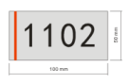 | 100×50 |  | 980 |  | 5mm厚亚克力板，激光雕刻，烤漆（喷底色），丝网印刷
2 | 楼层号 | 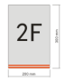 | 200×300 |  | 70 |  | 5mm厚亚克力板，激光雕刻，烤漆（喷底色），丝网印刷
3 | 洗手间 | 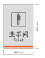 | 200×300 |  | 42 |  | 5mm厚亚克力板，激光雕刻，烤漆（喷底色），丝网印刷
4 | 功能牌 |  | 300×150 |  | 124 |  | 5mm厚亚克力板，激光雕刻，烤漆（喷底色），丝网印刷
5 | 楼栋号 | 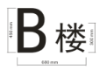 | 680×450 |  | 3 |  | 20mm厚高精密度PVC板，雕刻，烤漆，高空安装
6 | 楼号牌 | 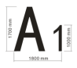 | 1700×1800 |  | 7 |  | 20mm厚高精密度PVC板，雕刻，烤漆，高空安装
7 | 小计 |  |  |  |  |  | 备注：报价需包含安装费在内
8 | 发票
9 | 合计

